個人分析摘要
課程名稱：金融數據分析
姓名：（廖國宏）
學號：611336018
第四家標的：中華電信（2412.TW）

一、研究動機與第四家標的選取理由
本次分析以 台積電（2330.TW）、富邦金（2881.TW）、統一（1216.TW）為共同三家基礎標的，三者分屬半導體、金融保險、食品內需產業，具備中等程度的分散化基礎。個人選擇 中華電信（2412.TW） 作為第四家標的，理由如下：
- 防禦資產特性：電信業具備高度防禦性與穩定現金流，預期能有效降低投資組合整體波動風險。
- 低相關性驗證：由相關係數矩陣可知，中華電信與組合成員多半為低度相關，加入後能發揮良好的風險分散效果。
- 資料完整性：中華電信為台灣最具代表性的電信龍頭，yfinance 平台資料完整，無缺值。

二、三家 vs 四家效率前緣比較結果
以下比較加入 2412.TW 前後，最小變異投資組合（MVP）之風險與報酬變化：
指標 | 三家基準 | 四家（加入中華電信）
月平均報酬率 | 0.0111 | 0.0067
月標準差（風險） | 0.0385 | 0.0242

加入 2412.TW 後，MVP 風險由 0.0385 變化至 0.0242，風險下降幅度為 37.27%。月平均報酬率由 0.0111 變化至 0.0067（變化幅度 -39.64%）。
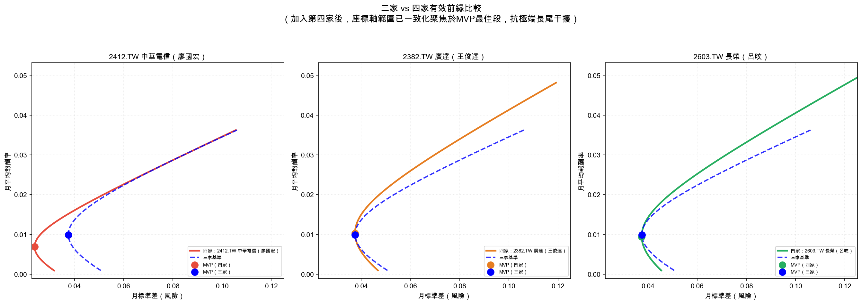

三、相關係數解讀
中華電信（2412.TW）與三家基準標的之相關係數如下：
標的組合 | 相關係數 | 解讀
2412.TW vs 2330.TW | -0.0509 | 低度正相關，分散效果明顯
2412.TW vs 2881.TW | 0.2546 | 近乎零相關，分散效果極佳
2412.TW vs 1216.TW | 0.0621 | 負相關，具有對沖效果
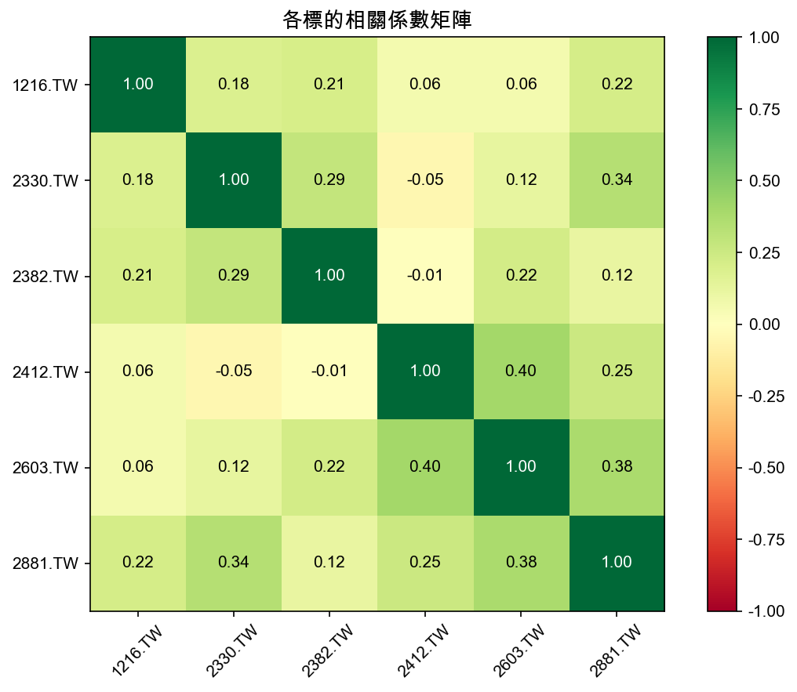

四、結論
加入 2412.TW 後，四資產投資組合的 MVP 風險較三資產下降 37.27%，效率前緣明顯向左移動，表示在相同預期報酬下可承擔更低風險。雖然 MVP 的月平均報酬率有所下降，但此為加重配置低報酬防禦型資產（中華電信）所致，屬合理現象。綜合效率前緣改善幅度與相關係數分析，中華電信具有顯著的風險分散效果，判定為具有投資效率的第四家標的。

